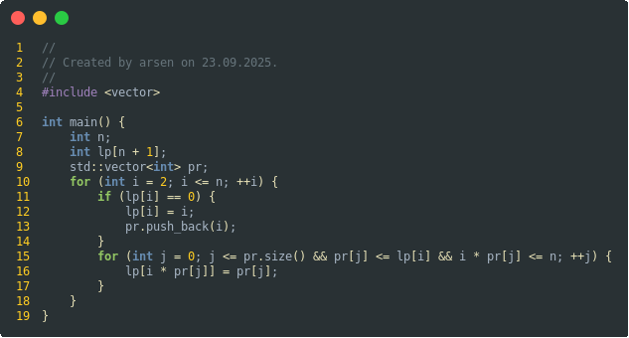Выше — реализация решета Эратосфена, но на O(n). Докажем почему O(n):

Внешний цикл сделает n - 2 итерации, в 11 строке проверяем на простоту числа (c1), проверок в данном случае количество раз, которое можно выразить g(n) = n — т. е. линией. Тогда получаем что затраты в ветке проверки n(c2 + c3). Внутренний цикл выполнится pr.size() раз — т. е. n раз. Также стоит отметить, что алгоритм пройдёт по каждому составному числу ровно один раз, поставив у него правильное значение в lp[].

Итого: T(n) = \*какие-то затраты на инициализацию и получение n и данных массива\* + (n-2)(c1 + n(c2 + c3)) + \*затраты внутри вложенного цикла\* = O(n).